# 河畔花园社区党委学习《习近平总书记在中央政治局第四十次集体学习时的重要讲话》

河畔花园社区党委

（2022年9月23日）

9月23日上午，河畔花园社区组织全体社区干部共同学习了习近平总书记在中共中央政治局第四十次集体学习时的重要讲话精神。会上，社区党委书记强调进入新时代以来，以习近平同志为核心的党中央就推进反腐败斗争提出一系列新理念、新思想、新战略，通过前所未有的反腐倡廉斗争，赢得了保持同人民群众的血肉联系、人民衷心拥护的历史主动，赢得了全党高度团结统一、走在时代前列、带领人民实现中华民族伟大复兴的历史主动。社区工作人员要认真学习贯彻习近平总书记重要讲话精神，结合实际，突出问题导向，找准腐败的易发环节，加强管理和监督，不断筑牢自己的红线意识和底线意识。

书记强调，要深入贯彻落实讲话精神，做到三个“坚持”。一是坚持学思践悟。始终做到读原文悟原理，准确领会把握《习近平在中共中央政治局第四十次集体学习时的重要讲话精神》，持续加固精神堤坝，大力倡导清清爽爽的同志关系、规规矩矩的上下级关系；二是坚持知行合一。要将学习到的精神用于实际工作之中，坚持严的主基调，盯紧重点领域、关键岗位，努力营造风清气正的政治生态环境；三是坚持自我革命。要始终保持正视问题的勇气和刀刃向内的决心，主动接受监督，防止“灯下黑”，努力锻造忠诚、干净、担当的政治品格。

影像资料：

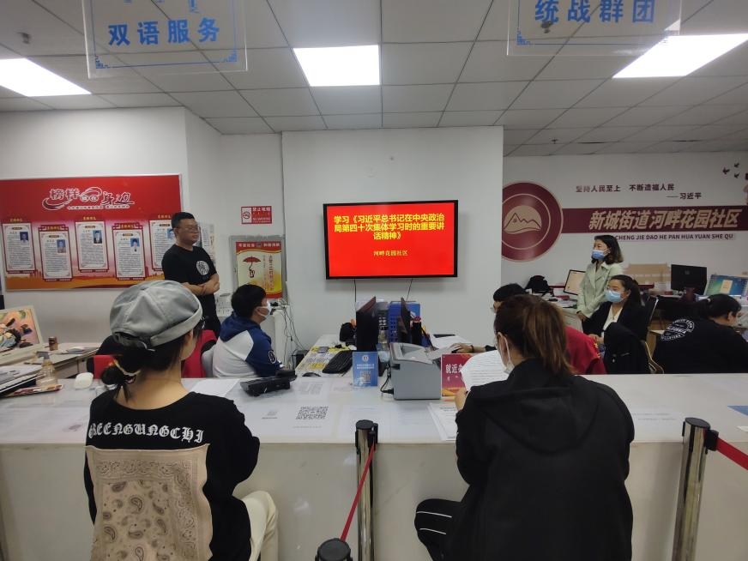

图一：全体社区干部学习《习近平总书记在中共中央政治局第四十次集体学习时的重要讲话》

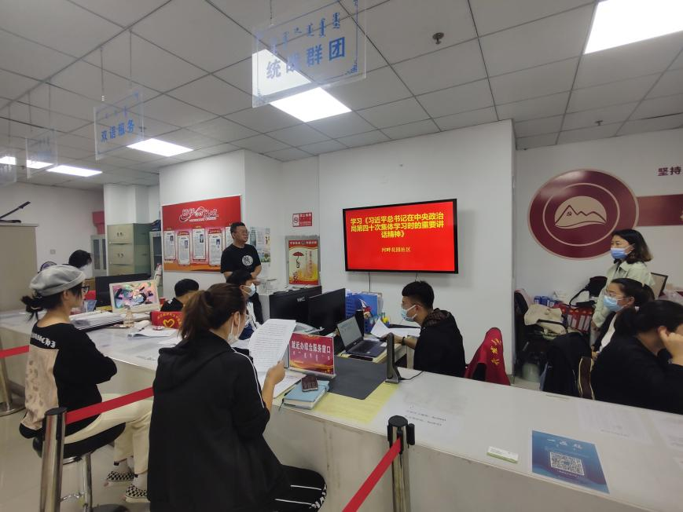

图二：全体社区干部学习《习近平总书记在中共中央政治局第四十次集体学习时的重要讲话》